Занятие №6
Прочитайте детям рассказ К. Ушинского «Четыре желания»
https://skazki.rustih.ru/konstantin-ushinskij-chetyre-zhelaniya/
Беседа по тексту:
- Как звали мальчика? (Митя)
- Что делал Митя зимой? (Катался на саночках и на коньках)
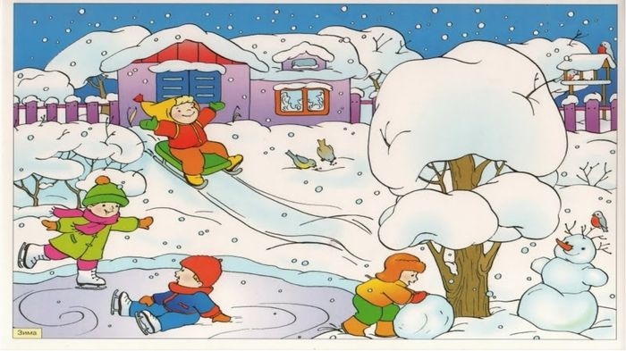
- Как мальчик говорил о весне? (Что за прелесть эта весна)
- Чем Митя занимался весной? ( рвал цветы, догонял бабочек)
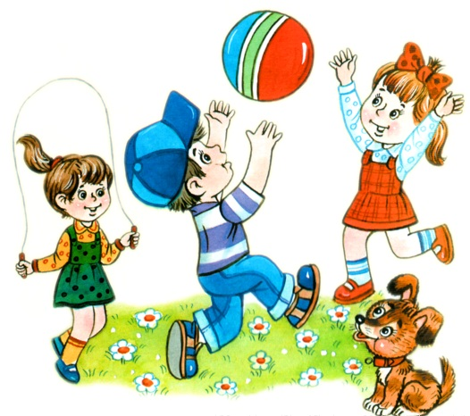
- Что делал Митя летом? (ловил рыбу, набрал ягод, кувыркался в душистом сене
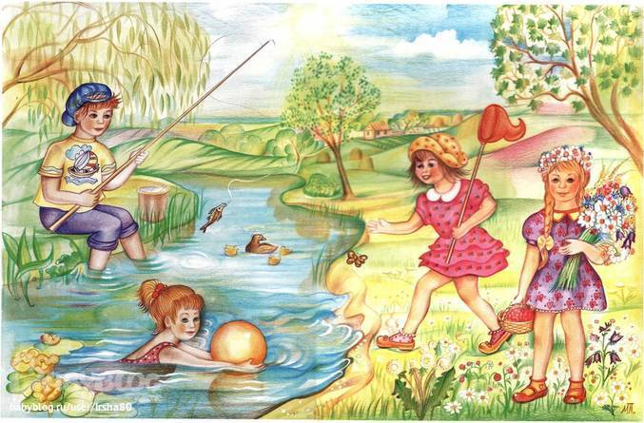
- Какое время года наступило после лета? (Осень.)
- Что делали люди в саду? (Собирали румяные яблоки и желтые груши.)
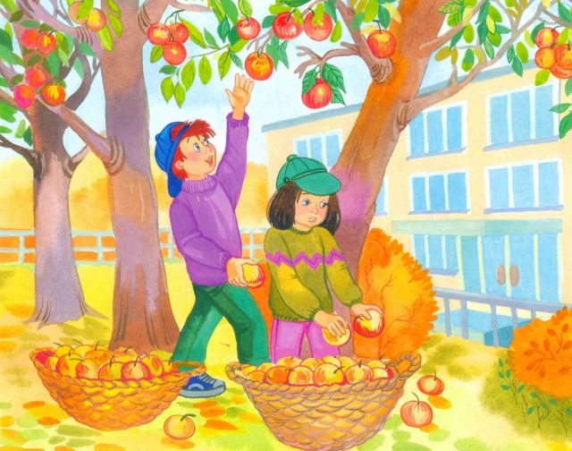
- Что мальчик говорил отцу? (Осень - лучше всех времен года)
- Куда Митя записывал все свои желания? ( в записную книжку)
- Что сделал отец? (Показал сыну записную книжку, где было записано, что он, то же самое говорил и о весне, и о зиме, и о лете.)
- Какой вывод можно сделать? ( Что все времена года по своему хороши)
ИЗУЧАЕМ ГЛАСНЫЙ ЗВУК У, Буквы Уу

Покажите детям картинку, спросите:
- Что ты видишь на картинке?
- Назови первый звук в каждом слове?
- Он гласный или согласный? ( гласный)
- Почему? ( потому что он тянется, поется и воздух не встречает преграды)
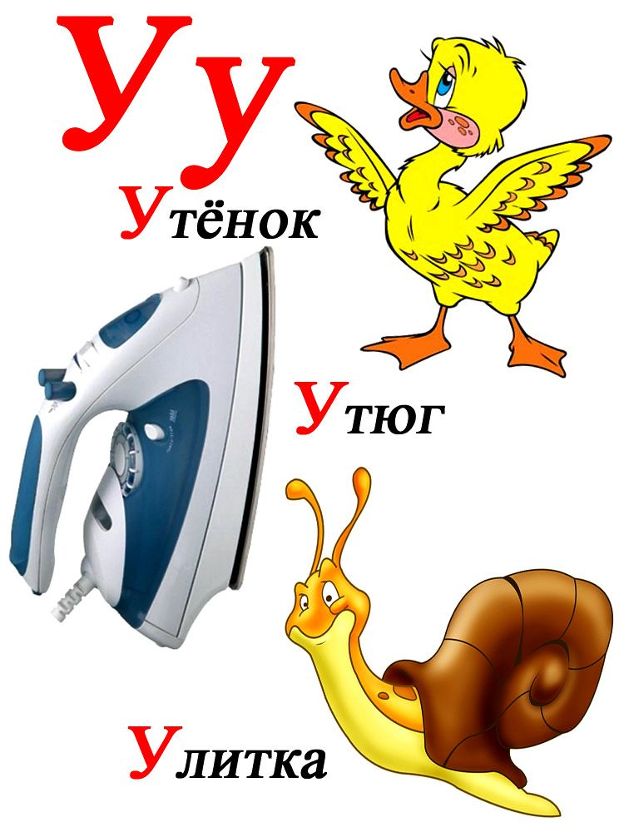
-Посмотри какой буквой обозначается звук (У) (вверху картинки).
Пропишите эту букву в тетрадке. ( прописать целую строчку)

Найди букву У. Прочитай ее.
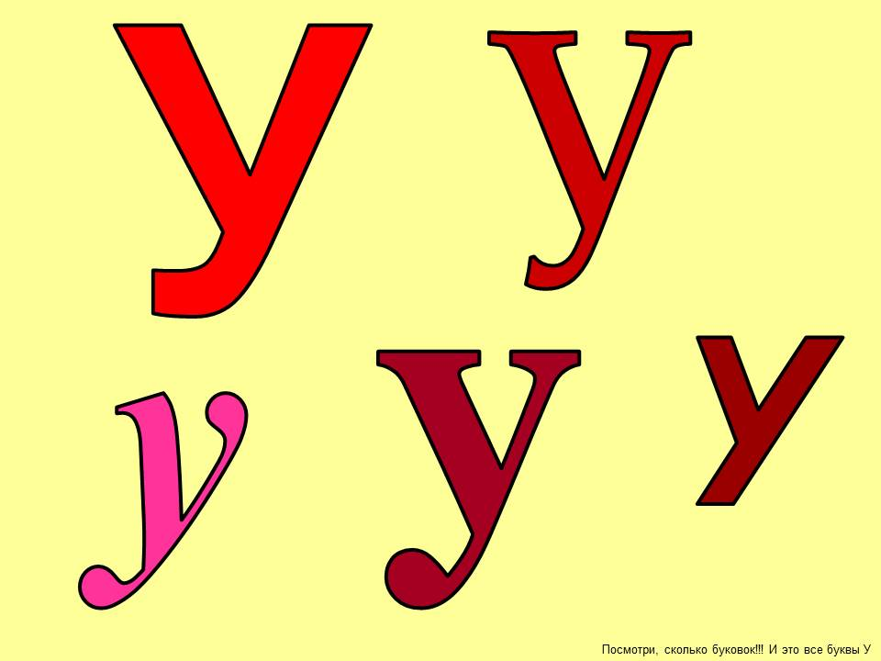

Читаем слоги:

АУ УА

Когда так говорят?
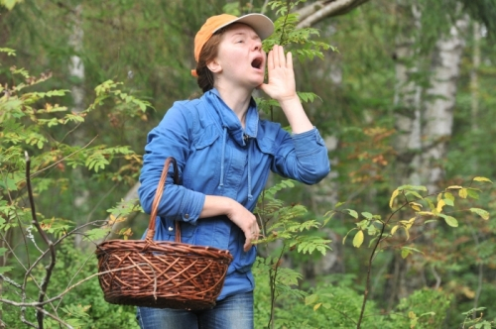
Какой рассказ вы сегодня услышали? (Четыре желания)
Что это - зима, весна, лето, осень? ( времена года)
С какой буквой мы сегодня познакомились?
Какой звук она обозначает? /У/
Какой это звук? ( гласный)
Почему? ( Тянется, поется, воздух не встречает преграды)

